Uchwała nr 18/III/2018
Zarządu Głównego Polskiego Związku Wędkarskiego
z dnia 24 marca 2018 roku

w sprawie: sprostowania oczywistej pomyłki pisarskiej w uchwale nr 4/II/2018 Zarządy Głównego PZW z dnia 24.02.2018 r. dotyczącej struktury składek członkowskich na ochronę i zagospodarowanie wód oraz opłat za zezwolenie na amatorski połów ryb dla wędkarzy niezrzeszonych

Na podstawie § 30 pkt 1 i 10 Statutu PZW z dnia 15.03.2017 r., w oparciu o art. 113 § 1 ustawy z dnia 14.06.2016 r. Kodeksu postępowania administracyjnego,
Zarząd Główny Polskiego Związku Wędkarskiego
uchwala:

§ 1

- Postanawia sprostować oczywistą omyłkę pisarską w uchwale nr 4/II/2018 Zarządu Głównego PZW z dnia 24.02.2018 r. w sprawie struktury składek członkowskich na ochronę i zagospodarowanie wód oraz opłat za zezwolenie na amatorski połów ryb dla wędkarzy niezrzeszonych
w ten sposób, iż:
- w § 2 ust. 2. Wysokość opłaty rocznej dla wędkarzy niezrzeszonych w Polskim Związku Wędkarskim nie może być wyższa niż 90% od sumy składek członkowskich (składka ogólnozwiązkowa i składki na ochronę i zagospodarowanie wód) w wierszu drugim – omyłkowo wpisano nie może być wyższa niż od
winno być:
- Wysokość opłaty rocznej dla wędkarzy niezrzeszonych w Polskim Związku Wędkarskim może być podwyższona do 90% sumy składek członkowskich (składka ogólnozwiązkowa i składki na ochronę i zagospodarowanie wód)
- Pozostałe zapisy w.w uchwały pozostają bez zmian.

§ 2

Wykonanie uchwały powierza dyrektorowi biura ZG PZW i zarządom okręgów PZW

§ 3

Uchwała wchodzi w życie z dniem podjęcia.

Sekretarz ZG PZW Prezes ZG PZW

Beata Olejarz Teodor Rudnik

Uchwała nr 19/III/2018
Zarządu Głównego Polskiego Związku Wędkarskiego
z dnia 24 marca 2018 r.

w sprawie: powołania zespołu do koordynacji prac elektronicznej bazy ewidencyjnej członków Związku i wprowadzenia polityki bezpieczeństwa danych osobowych w PZW w świetle rozporządzenie Unii Europejskiej RODO

Na podstawie § 30 pkt 12 Statutu PZW z dnia 15.03.2017 r.
Zarząd Główny Polskiego Związku Wędkarskiego
uchwala:

§ 1

Postanawia powołać zespół do koordynacji prac elektronicznej bazy ewidencyjnej członków Związku i wprowadzenia polityki bezpieczeństwa danych osobowych w PZW w świetle rozporządzenie Unii Europejskiej RODO w następującym składzie:

- Mirosław Iwański – wiceprezes ZG PZW d.s organizacyjnych,
- Beata Olejarz – sekretarz ZG PZW,
- Grzegorz Kidawski – koordynator Zespołu Prezydialnego Biura ZG PZW,
- Jadwiga Pyka – inspektor ochrony danych osobowych.

§ 2

Wykonanie uchwały powierza dyrektorowi biura ZG PZW.

§ 3

Uchwała wchodzi w życie z dniem podjęcia.

Wiceprezes ZG PZW Prezes ZG PZW

Dariusz Dziemianowicz Teodor Rudnik

Uchwała Nr 20/III/2018

Zarządu Głównego Polskiego Związku Wędkarskiego
z dnia 24 marca 2018 r.

w sprawie: zatwierdzenie budżetu Polskiego Związku Wędkarskiego na 2018 r.

Na podstawie § 30 pkt 7 Statutu PZW z dnia 15.03.2017 roku,
Zarząd Główny Polskiego Związku Wędkarskiego
uchwala:

§1

Budżet Polskiego Związku Wędkarskiego na 2018 r. wykazujący:

- po stronie przychodów 173.238.897,51zł
- po stronie kosztów 169.114.508,93 zł

§ 2
Zatwierdza budżety jednostkowe:

- Zarządu Głównego PZW, zamykającego się:

- po stronie przychodów kwotą 5.930.376,86 zł
- po stronie kosztów kwotą 5.726.315,20 zł

- Gospodarstwa Rybackiego w Suwałkach, zamykającego się:

- po stronie przychodów kwotą 5.940.500,00 zł
- po stronie kosztów kwotą 5.686.200,00 zł

- Redakcji PZW „Wiadomości Wędkarskie, zamykające się:

- po stronie przychodów kwotą 2.047.839,00 zł
- po stronie kosztów kwotą 2.037.643,00 zł

§ 3

Zobowiązuje wszystkie jednostki PZW do przestrzegania zasad przeznaczenia składki na cele określone w uchwale XXXI KZD PZW (rozdz. D.I ust.3 i 9).

§ 4

Wykonanie uchwały powierza dyrektorowi biura ZG PZW i zarządom okręgów PZW.

§ 5
Uchwała wchodzi w życie z dniem podjęcia z mocą obowiązującą od 1 stycznia 2018 r.

Skarbnik ZG PZW Prezes ZG PZW

Jerzy Leus Teodor Rudnik
Uchwała nr 21/III/2018
Zarządu Głównego Polskiego Związku Wędkarskiego
z dnia 24 marca 2018 roku

w sprawie: doprowadzenia treści ksiąg wieczystych do zgodności z rzeczywistym stanem prawnym i faktycznym

Na podstawie § 30 pkt 9 Statutu PZW z dnia 15.03.2017 r.
Zarząd Główny Polskiego Związku Wędkarskiego
uchwala:
§ 1
- Zobowiązuje Zarządy Okręgów PZW do podjęcia wszelkich czynności faktycznych i prawnych - koniecznych dla doprowadzenia treści ksiąg wieczystych oraz rejestrów gruntów dotyczących nieruchomości stanowiących własność Polskiego Związku Wędkarskiego (mienie ogólnozwiązkowe) oraz Okręgów PZW do zgodności z rzeczywistym stanem prawnym i faktycznym.
- Czynności określone w ust. 1 - w odniesieniu do mienia nieruchomego Polskiego Związku Wędkarskiego - dokonywane będą na podstawie pełnomocnictw udzielonych Zarządom Okręgów PZW przez Zarząd Główny PZW.
§ 2
Upoważnia Prezesa Zarządu Głównego oraz Skarbnika ZG PZW do udzielenia pełnomocnictw, o których mowa w § 1 ust. 2.
§ 3
Wykonanie uchwały powierza dyrektorowi biura ZG PZW i zarządom okręgów PZW.
§ 4
Traci moc uchwała nr 45 Zarządu Głównego PZW z dnia 27.09.2014 r. w sprawie doprowadzenia treści ksiąg wieczystych do stanu zgodnego z rzeczywistym stanem prawnym i faktycznym.
§ 5
Uchwała wchodzi w życie z dniem podjęcia.

Skarbnik ZG PZW Prezes ZG PZW

Jerzy Leus Teodor Rudnik

Uchwała nr 22/III/2018
Zarządu Głównego Polskiego Związku Wędkarskiego
z dnia 24 marca 2018 roku

w sprawie: doprowadzenia treści ksiąg wieczystych do zgodności z rzeczywistym stanem prawnym i faktycznym w Okręgu Polskiego Związku Wędkarskiego w Krośnie

Na podstawie § 30 pkt 9 Statutu PZW z dnia 15.03.2017 r.
Zarząd Główny Polskiego Związku Wędkarskiego
uchwala:
§ 1
Stwierdza, że mienie – nieruchomości wymienione w Księgach Wieczystych Sądu Rejonowego w Krośnie Dz Kw DZKW/KS1K/00012897/17, Dz Kw 12879/17, Dz Kw 12898/17, Nr Rep. Kw KS1K/00052720/5 mienie – nieruchomości Polskiego Związku Wędkarskiego są własnością Okręgu Polskiego Związku Wędkarskiego w Krośnie.
§ 2
Wykonanie uchwały powierza Okręgowi Polskiego Związku Wędkarskiego w Krośnie.
§ 3
Uchwała wchodzi w życie z dniem podjęcia.

Skarbnik ZG PZW Prezes ZG PZW

Jerzy Leus Teodor Rudnik

Uchwała nr 23/III/2018
Zarządu Głównego Polskiego Związku Wędkarskiego
z dnia 24 marca 2018 roku

w sprawie: zamiany nieruchomości położonych w Ostrzeszowie

Na podstawie § 30 pkt 15, § 63 ust. 5 i § 65 ust. 1 i 2 Statutu PZW z dnia 15.03.2017 r,
Zarząd Główny Polskiego Związku Wędkarskiego
uchwala:

§ 1

Wyraża zgodę na zawarcie z miastem Ostrzeszów umowy zamiany nieruchomości wskazanych w piśmie Burmistrza Miasta i Gminy Ostrzeszów nr OGR 6840.19.2016.2017 z dnia 21.03.2017 r. na zasadach określonych w powołanym piśmie - stanowiącym załącznik do niniejszej uchwały - oraz na obciążenie nieruchomości stanowiącej działkę o nr ewidencyjnym 2147/2 służebnością gruntową – prawem przejazdu - do zapewnienia działce o nr ewidencyjnym 2149 dostępu do drogi publicznej

§ 2

Sposób obciążenia nieruchomości o nr ewidencyjnym 2147/2 zostanie uzgodniony pomiędzy stronami pisemnym protokołem.

§ 3

Wszelkie koszty mogące wystąpić w wyniku umowy zamiany nieruchomości z miastem Ostrzeszów ponosi Okręg Polskiego Związku Wędkarskiego w Kaliszu.

§ 4

Wykonanie uchwały powierza Zarządowi Okręgu PZW w Kaliszu.

§ 5

Traci moc uchwała nr 186 Zarządu Głównego PZW z dnia 27.05.2017 r. w sprawie zmiany nieruchomości położonych w Ostrzeszowie.

§ 6

Uchwała wchodzi w życie z dniem podjęcia.

Skarbnik ZG PZW Prezes ZG PZW

Jerzy Leus Teodor Rudnik

Uchwała Nr 24/III/2018

Zarządu Głównego Polskiego Związku Wędkarskiego
z dnia 24 marca 2018 r.

w sprawie: upoważnienia do zawarcia w imieniu Polskiego Związku Wędkarskiego w Warszawie umowy sprzedaży nieruchomości gruntowej

Na podstawie § 31 pkt 2 w związku z § 30 pkt 15 i 21 oraz § 65 ust. 2 Statutu Polskiego Związku Wędkarskiego z dnia 15.03.2017 r.
Zarząd Główny
uchwala:

- Upoważnia:

- Grzegorza Waldemara Rogalewicza (PESEL xxxxxxxxxxxxxxxxx)
- Wiesława Perełkę (PESEL xxxxxxxxxxxxxxx)

do zawarcia w imieniu Polskiego Związku Wędkarskiego w Warszawie umowy sprzedaży nieruchomości gruntowej, stanowiącej działki nr 68, 69, 71, 72, 73 i 74 z obrębu Goleniów 3 oraz działki nr 132 z obrębu Goleniów 4 – położonych w Goleniowie, gmina Goleniów, powiat goleniowski, województwo zachodniopomorskie, dla których to nieruchomości Sąd Rejonowy w Goleniowie, V Wydział Ksiąg Wieczystych prowadzi księgę wieczystą KW numer SZ10/00001125/8 – za cenę nie niższą niż wskazana w aktualnej wycenie, którą sporządził w dniu 8 grudnia 2017 r. uprawniony rzeczoznawca majątkowy.

- Zarząd Główny Polskiego Związku Wędkarskiego w Warszawie wyraża wolę sprzedaży nieruchomości, o których mowa w ust. 1 niniejszej uchwały.

- Traci moc uchwała nr 11/XI/2017 Prezydium ZG PZW z dnia 4 listopada 2017 r. w sprawie upoważnienia do zawarcia w imieniu Polskiego Związku Wędkarskiego w Warszawie umowy sprzedaży nieruchomości gruntowej.

- Uchwała niniejsza wchodzi w życie z dniem jej podjęcia.

Skarbnik ZG PZW Prezes ZG PZW

Jerzy Leus Teodor Rudnik

Uchwała Nr 25/III/2018

Zarządu Głównego Polskiego Związku Wędkarskiego
z dnia 24 marca 2018 r.

w sprawie: uzupełnienia „Zasad organizacji sportu wędkarskiego” w PZW

Na podstawie §30 pkt 14 Statutu PZW z dnia 15.03.2017 roku,

Zarząd Główny Polskiego Związku Wędkarskiego
uchwala:

§1

1) Zatwierdza uzupełnienie „Zasad organizacji sportu wędkarskiego” w PZW o Regulamin
nadawania licencji klubom i okręgom PZW.

2) Tekst ZOSW, Część I, z wniesionymi regulaminami stanowi załącznik do niniejszej
uchwały.

§2

Wykonanie uchwały powierza Głównemu Kapitanatowi Sportowemu PZW.

§3

Uchwała wchodzi w życie z dniem jej podjęcia.

Wiceprezes ZG PZW Prezes ZG PZW
ds. Sportu

Zbigniew Mośko Teodor Rudnik

Uchwała Nr 26/III/2018
Zarządu Głównego Polskiego Związku Wędkarskiego
z dnia 24 marca 2018 roku

w sprawie: nadania medalu „Za wybitne osiągnięcia w sporcie wędkarskim”

Na podstawie § 30 pkt 11 Statutu PZW z dnia 15.03.2017 r., w oparciu o Regulamin przyznawania „Medalu za wybitne osiągnięcia w sporcie wędkarskim” str.28 pkt 1.2.3. Część I Zasad Organizacji Sportu Wędkarskiego z dnia 16.12.2017 r.,

Zarząd Główny Polskiego Związku Wędkarskiego
uchwala:

§1

Nadaje medal „Za wybitne osiągnięcia w sporcie wędkarskim” Koledze Maciejowi Żejmo członkowi Okręgu PZW Olsztyn.

§2

Wykonanie uchwały powierza się Głównemu Kapitanatowi Sportowemu PZW.

§3

Uchwała wchodzi w życie z dniem jej podjęcia.

Wiceprezes ZG PZW Prezes ZG PZW
ds. Sportu

Zbigniew Mośko Teodor Rudnik

Uchwała nr 27/III/2018
Zarządu Głównego Polskiego Związku Wędkarskiego
z dnia 24 marca 2018 r.

w sprawie: nadania odznak honorowych PZW

Na podstawie § 30 pkt 11 Statutu PZW z dnia 15.03.2017 r.,
Zarząd Główny Polskiego Związku Wędkarskiego
uchwala:

§ 1

Nadaje medale „ZA ZASŁUGI W ROZWOJU WĘDKARSTWA” dla członków Okręgu PZW Białystok, stanowiące listę odznaczonych za szczególne zasługi w rozwoju wędkarstwa PZW, jako załącznik do niniejszej uchwały.

§ 2

Odznaki honorowe w ilości 32 szt. z limitu 40 szt. przyznanych Okręgowi PZW Białystok na 2018 r.

§ 3

Wykonanie uchwały powierza dyrektorowi biura ZG PZW i ZO PZW Białystok.

§ 4

Uchwała wchodzi w życie z dniem podjęcia.

Skarbnik ZG PZW Prezes ZG PZW

Jerzy Leus Teodor Rudnik

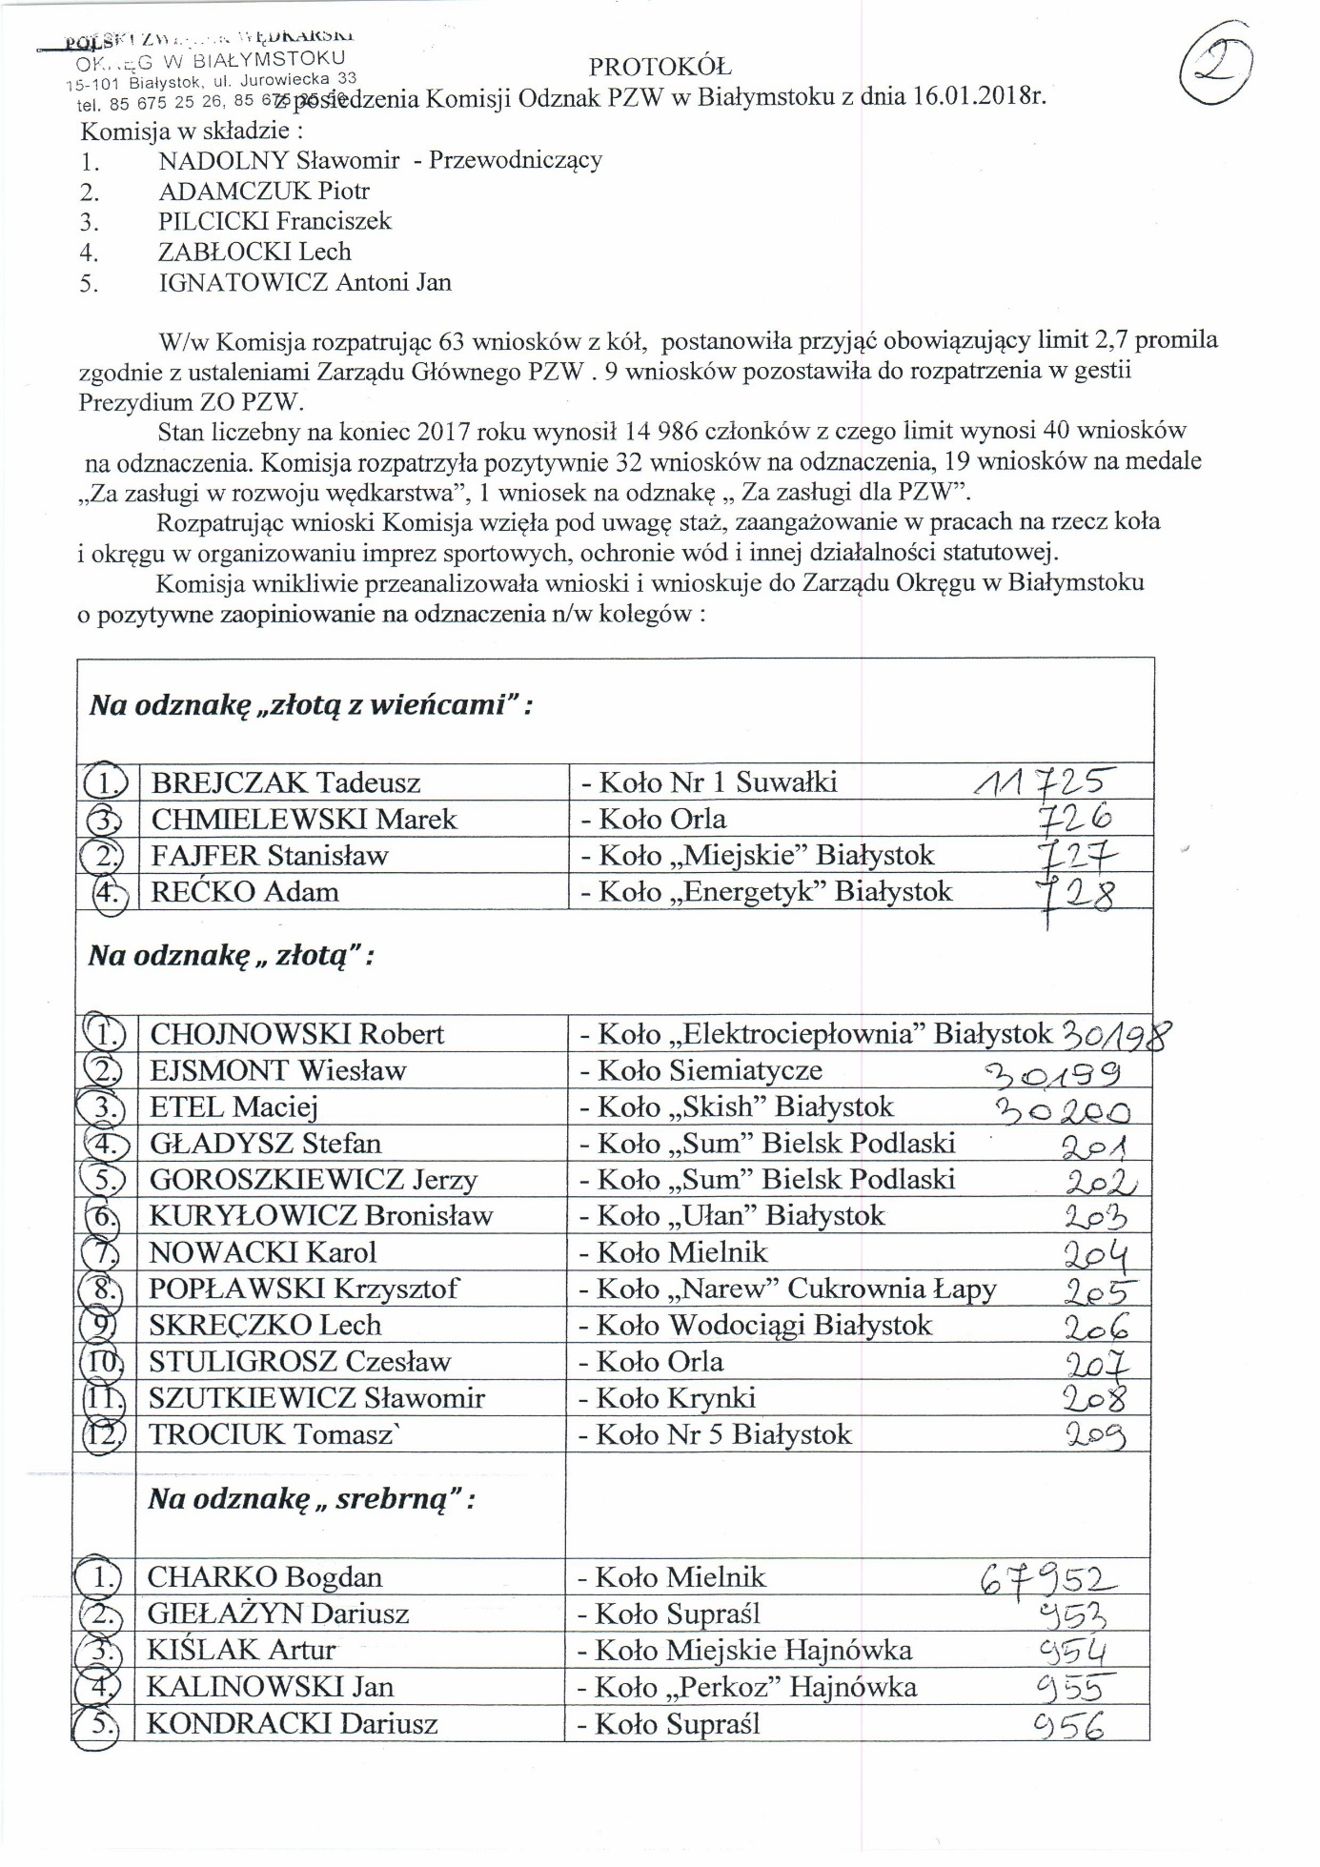

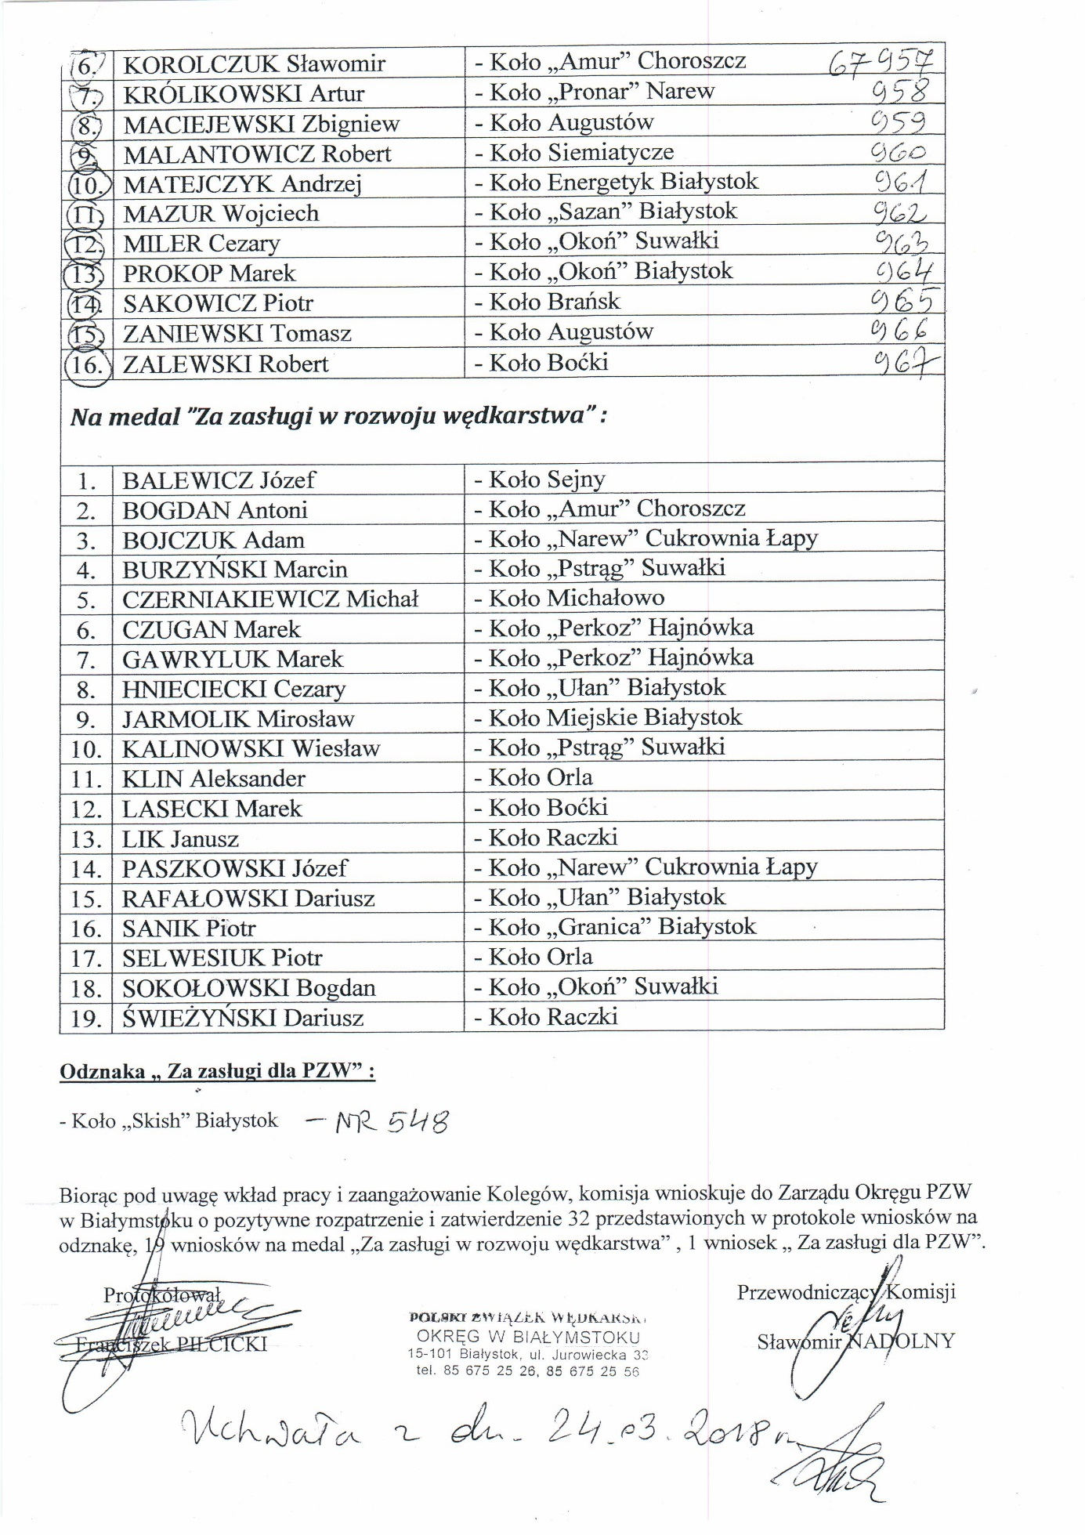

Uchwała nr 28/III/2018
Zarządu Głównego Polskiego Związku Wędkarskiego
z dnia 24 marca 2018 r.

w sprawie: zmiany na stanowisku pełniącego obowiązki dyrektora biura Zarządu Głównego PZW

Na podstawie § 30 pkt 22 Statutu PZW z dnia 15.03.2017 r.
Zarząd Główny Polskiego Związku Wędkarskiego
uchwala:
§ 1

- Odwołuje Pana Marcina Mizielińskiego z funkcji pełniącego obowiązki Dyrektora Biura Zarządu Głównego PZW.

- Powołuje na stanowisko pełniącego obowiązki Dyrektora Biura Zarządu Głównego PZW Panią Elżbietę Pałczyńską-Polit – pracownika Biura ZG PZW.

§ 2

- Zobowiązuje Biuro Zarządu Głównego PZW do ogłoszenia i przeprowadzenia otwartego konkursu na stanowisko Dyrektora Biura Zarządu Głównego PZW.

- Warunki konkursu i zasady jego przeprowadzenia określi Zarząd Główny PZW.

§ 3

Traci moc pkt 2, 3 i 4 uchwały nr 10/XII/2017 Zarządu Głównego PZW z dnia 16.12.2017 r. w sprawie odwołania dyrektora biura Zarządu Głównego PZW.

§ 4

Uchwała wchodzi w życie z dniem podjęcia.

Wiceprezes ZG PZW ds. organizacyjnych Prezes ZG PZW

Mirosław Iwański Teodor Rudnik

